|  |  |  |
| --- | --- | --- |
|  | Tiempo | espacio |
| BFS | 16 ms | 358 |
| DFS | 732142 ms | 104,467 |

Solution: se encuentra así porque es donde salen todos los movimientos que fueron usados

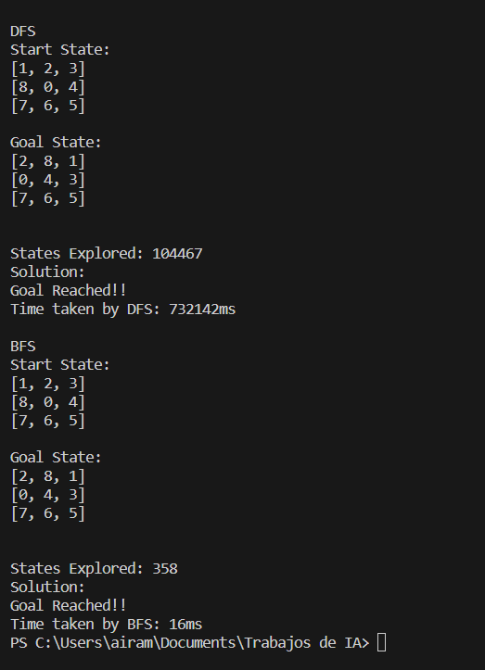

Compilaciones por separado

